Passo 1

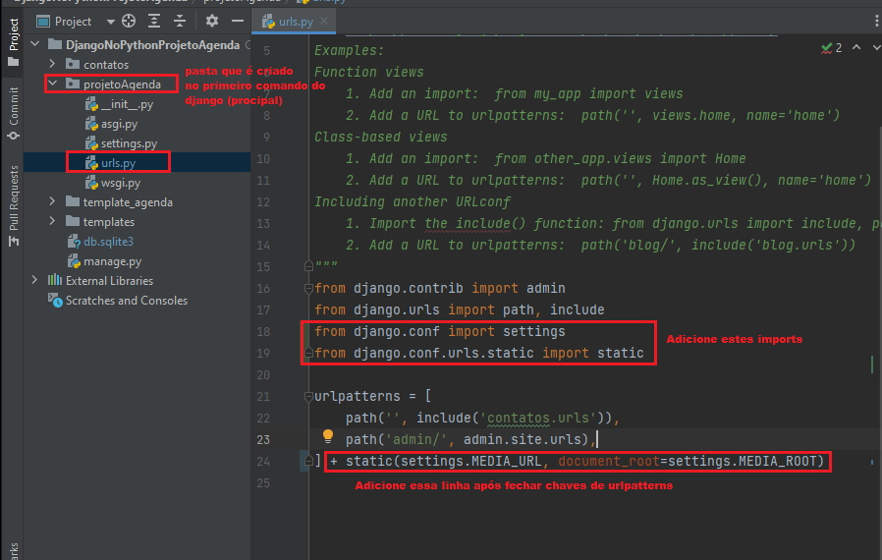

+ static(settings.MEDIA_URL, document_root=settings.MEDIA_ROOT)

Passo 2

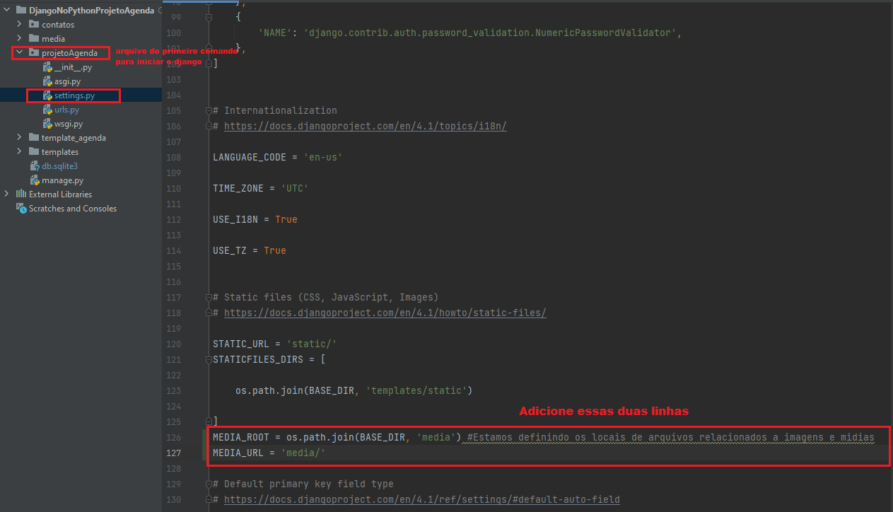

Passo 4

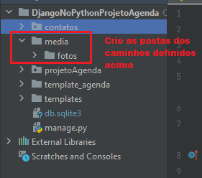

Passo 3

